ZIMUJĄCE BOCIANY
Zdecydowana większość polskich bocianów odlatuje jesienią na zimowiska w Afryce. Z roku na rok wzrasta jednak liczba osobników podejmujących próbę przezimowania w naszym kraju.
Zimowanie bocianów w Polsce
Co roku zdarzają się przypadki bocianów podejmujących próbę przezimowania w naszym kraju. W latach 2008-2012 w okresie od listopada do lutego jego użytkownicy wprowadzili do AwiBazy 53 obserwacje, przy czym najwięcej dotyczyło lutego. Na podstawie zgromadzonych danych wynika, że najczęściej takie zjawisko było odnotowywane w zachodnich częściach Polski. Jednak z innych źródeł wiadomo, że dotyczy ono także innych regionów.
Nie wiadomo, jakie są dokładne przyczyny prób zimowania zdrowych bocianów w Polsce. Wiadomo, że np. na Mazurach i na Śląsku takie ptaki obserwowano już w latach 20. XX w. W związku z coraz bardziej łagodnymi zimami i coraz częstszymi przypadkami wykorzystywania przez bociany antropogenicznych źródeł pokarmu (np. lokalnych składowisk śmieci, miejsc wykładania resztek z ubojni) można oczekiwać, że zjawisko to w najbliższych latach będzie się nasilało.
Przekaż informację
Zachęcamy do dzielenia się informacjami o zimujących w Polsce bocianach. Obserwacje rejestrujemy na stronie www.ornitho.pl.
Informacje te zbiera także Fundacja Przyrodnicza “pro Natura”. Na specjalnym formularzu można tu zgłosić ptaki odnalezione w okresie od 15.09 do 10.03. Szczególnie ważne są obserwacje dotyczące dłuższego pobytu, zwłaszcza miejsce wielokrotnego nocowania (tu cenne są daty, nawet przybliżone np. początek listopada, połowa grudnia itp.). Pozwoli to powiązać pojedyncze obserwacje z tym samym ptakiem, ponieważ ptaki penetrują znaczny obszar, ale często nocują w tym samym miejscu.
Kiedy nie trzeba pomagać
Pozostający na zimę bocian zazwyczaj budzi ciekawość i chęć niesienia mu pomocy. Ta ostatnia ma w Polsce długą tradycję – pisał o niej już Jan Długosz (wspominał o chłopach, którzy na zimę przygarniali te ptaki i trzymali je razem z drobiem). Nie zawsze jednak ta pomoc jest niezbędna. Nie ma konieczności interwencji w przypadku osobników zdrowych, nie wykazujących oznak zranienia (np. w postaci zwichniętego czy złamanego skrzydła), poważnego zranienia czy choroby. Sprawne osobniki trudno jest złapać, a ucieczka przed ludźmi powoduje straty energii, którą powinny wykorzystać w tym czasie na szukanie jedzenia. Poza tym podejmowanie jesienią prób schwytania ptaka może spowodować jego przepłoszenie z miejsca, gdzie był w stanie znaleźć odpowiednią ilość pokarmu, a tym samym narażenie go na ryzyko śmierci głodowej.
Zimujące bociany często mają zaniedbane (brudne) upierzenie, a pióra mogą wydawać się nadnaturalnie nastroszone – wynika to jednak z gromadzenia między nimi powietrza, tworzącego warstwę izolacyjną ograniczającą straty ciepła z organizmu. Jej ograniczenie ma również na celu częste u bocianów (i innych ptaków) chowanie jednej nogi wśród piór.
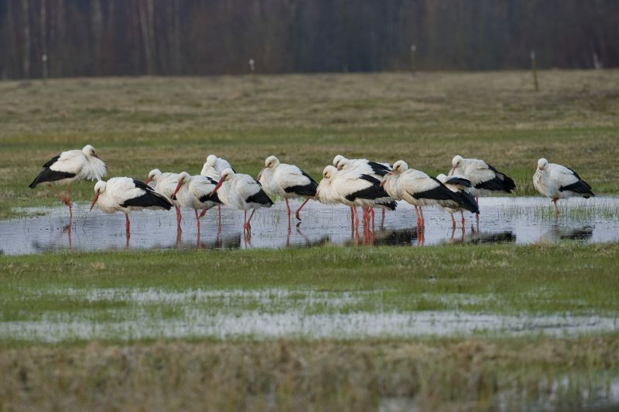
Bociany białe – u części ptaków widać nastroszone pióra i schowane nogi (fot. Cezary Korkosz / www.cezarykorkosz.pl)
Kiedy i jak pomagać
Pomoc potrzebna jest ptakom, które np. złamały skrzydło i nie są w stanie latać lub cierpią z powodu innego poważnego urazu czy choroby. Takie osobniki niechętnie i mało sprawnie uciekają przed człowiekiem, co zwiększa szansę na ich schwytanie i bezpieczny transport do ogrodu zoologicznego lub innego ośrodka rehabilitacji dzikich zwierząt. Na szczeblu gminnym o sprawach ochrony przyrody decydują: rada miasta i rada gminy, a wykonują ją: prezydent miasta, burmistrz i wójt. Dlatego też w przypadku konieczności podjęcia interwencji w sprawie rannego lub chorego bociana taki obowiązek spoczywa na tych organach.
W okresie bardzo silnych mrozów oraz przy zaleganiu grubej pokrywy śnieżnej przebywającym na wolności bocianom można pomóc dokarmiając je podrobami mięsnymi. Zdecydowanie nie zaleca się karmienia ptaków wędlinami, zawierającymi sól oraz wiele substancji chemicznych, które mogą być dla zwierząt toksyczne. Zamiast surowego mięsa pokarmem wykładanym dla bociana mogą być też małe surowe ryby. Wskazane jest okresowe zmienianie miejsca karmienia i jego zaprzestanie wraz z końcem silnych mrozów.
Z uwagi na trudne warunki pogodowe w części przypadków można pomóc bocianom mającym problem ze zdobywaniem pokarmu. Dokarmianie wymaga jednak zwrócenia uwagi na następujące sprawy:
- miejsce wykładania pokarmu: bezpieczne dla ptaka, łatwe do kontroli, eliminujące rywalizację np. z psami, kotami czy lisami;
- rodzaj pokarmu: do dokarmiania używać można jednodniowych kurcząt, słodkowodnych, ryb (10-15 cm), wołowych serc w kawałkach, drobiowych serc, tłuczonych kurzych skrzydełek, gryzoni (jednak nie zabitych w wyniku działania trutek!).
- Pokarmami zabronionymi są podroby, takie jak wątroba oraz wędliny, produkty zbożowe, słodycze, mleko, ryby morskie
- Nie należy natomiast wykładać ptakom całych martwych kurczaków – doświadczenie pokazuje, że ptaki dokarmiane w ten sposób mogą w przyszłości, szukając pożywienia, zabijać żywe kury na podwórkach

